### 第一次作业

1. 

* 电路交换：在通话的全部时间内，通话的两个用户始终占用端到端的通信资源；但当使用电路交换来传送计算机数据时，其线路的传输效率往往很低。
* 分组交换：高效，在分组传输过程中动态分配传输带宽，对通信链路逐段占用；灵活，为每一个分组独立地选择最合适的转发路由；迅速，以分组作为传送单位，不先建立连接就能向其他主机发送分组；可靠，保证可靠性的网络协议，分布式多路由的分组交换网，使网络有很好的生存性；但分组在各路由器存储转发时需要排队，造成一定时延，且各分组的携带的控制信息也造成了一定的开销。
* 报文交换：虽然交换不需要预先分配传输带框，在传送突发数据时可提高整个网络的信道利用率，但是产生的时延比分组交换还要多。





* 主干网：服务面积大，高速传输，主干网中还有许多路由器，能够把分组一步一步转发到正确的目的地。
* 本地接入网：给用户提供直接的服务，把用户接入互联网





* 边缘部分：由所有连接在互联网上的主机组成。这部分是用户直接使用的，用来进行通信和资源共享。
* 核心部分：由大量网络和连接这些网络的路由器组成，这部分是为边缘部分提供服务的（连通性）。



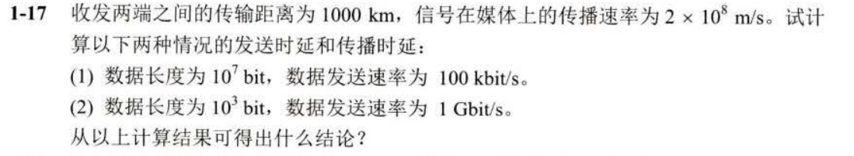

通过比较两种情况发送时延和传播时延的大小，对于第一种情况，数据长度长且发送速率低，导致发送时延远大于传播时延，所以发送时延占主导地位；而第二种情况，数据长度短，发送速率快，导致传播时延远大于发送时延，所以传播时延占主导地位。





根据题意





* 区别：
  + 协议的实现保证了能够向上一层提供服务，对上面的服务用户是透明的，是“水平的”。
  + 服务是上层使用服务原语获得下层所提供的服务，上面的服务用户只能看见服务，无法看见下面的协议，是“垂直的”。
* 关系：在协议的控制下，两个对等实体间的通信使得本层能够向上一层提供服务，要实现本层协议，还需要使用下层所提供的服务。





* 语法：即数据于控制信息的结构或格式。
* 语义：即需要发出何种控制信息，完成何种动作以及做出何种相应。
* 同步：即使劲啊实现顺序的详细说明。



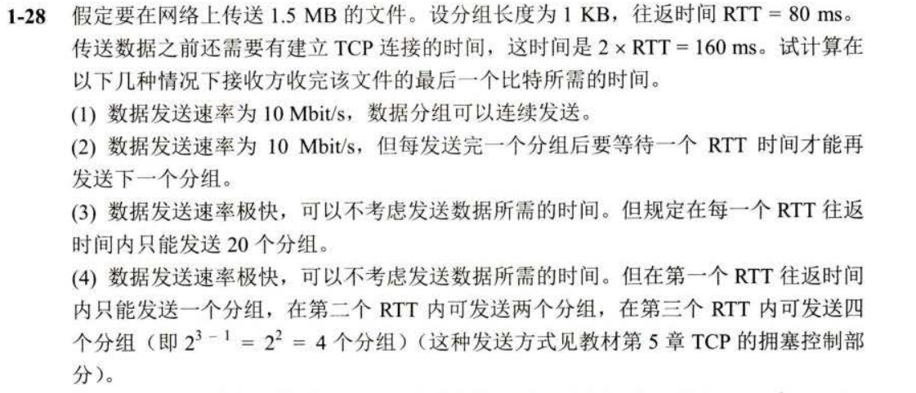



剩余的组数一次性发送，即消耗0.5RTT

若用9个RTT发送，只能发送1023个分组

若用10个RTT发送，能发送2047个分组，所以用十个完整的RTT发送分组





* + 物理层考虑的是怎么样才能在连接各种计算机的传输媒体上传输数据比特流，而不是指具体的传输媒体。
  + 尽可能屏蔽掉不同传输媒体和通信手段的差异
  + 传输方式的转换
  + 具体的物理层协议种类较多，这是因为物理连接的方式很多，而传输媒体的种类也很多
  + 接口的机械特性，电气特性，功能特性，过程特性





* 机械特性：指明接口所用接线器的形状和尺寸、引脚数目和排列、固定和锁定装置等。
* 电气特性：指明在接口电缆的各条线上出现的电压的范围。
* 功能特性：指明某条线上出现的某一电平的电压的意义。
* 过程特性：指明对于不同功能的各种可能事件的出现概率。



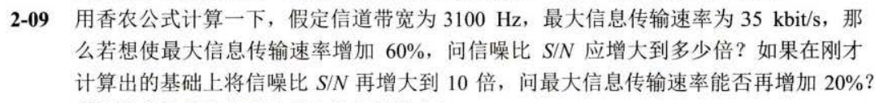

由香农公式：

由题意：

得到：

应增大到109倍

由题意：

得到：

所以，不能再增加20%





* 信道复用的目的是让不同计算机连接到想到的信道上，以共享信道资源。在一条传输介质上传输多个信号，提高线路的利用率，降低网络的成本。
* 频分复用、时分复用、波分复用、统计时分复用、码分复用



